Для размещения на сайте, в раздел Пресс-служба и ВКонтакте
Рекомендации по выбору детских игрушек
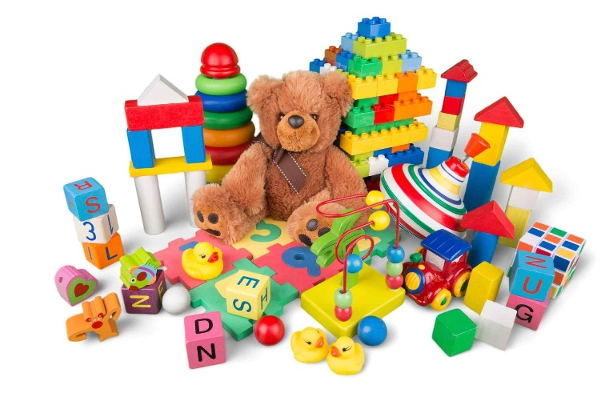
Здоровье детей, пожалуй, главное для каждого родителя и покупая игрушки хочется, чтобы они были не только интересные и функциональные, но и безопасные.
Поэтому, покупая игрушку для своего ребенка обратите внимание на следующее:
Любая игрушка должна иметь маркировку, где указано:
Наименование игрушки;
Наименование страны, где изготовлена игрушка;
Наименование и местонахождение изготовителя (уполномоченного изготовителем лица), импортера, информация для связи с ним;
Товарный знак изготовителя (при наличии);
Минимальный возраст ребёнка, для которого предназначена игрушка, или пиктограмма, обозначающая возраст ребёнка;
Основной конструкционный материал (для детей до 3 лет);
Способы ухода за игрушкой;
Дата изготовления;
Срок службы или срок годности (при их установлении);
Условия хранения;
Единый знак обращения продукции на рынке государств — членов Таможенного союза (ЕАС).
Безопасность детской игрушки должна подтверждаться документами, которые продавец должен предъявить по первому требованию покупателя.
Детские игрушки должны иметь упаковку, не иметь резкого запаха и красящих элементов.
Декоративное или защитное покрытие игрушек должно быть стойким к действию слюны, пота и влажной обработки.
Набивочные материалы для игрушек не должны содержать твердые или острые инородные предметы (гвозди, иголки, металлическую стружку, щепки, осколки стекла или пластмассы и др.);
В конструкторах и моделях для сборки для детей в возрасте до 10 лет не допускается пайка;
В игрушках, наполненных жидкостью или другим наполнителем, не допускается утечка содержимого;
При изготовлении игрушек нельзя использовать мех, кожу, стекло, ворсованную резину, картон и бумагу, а также полимерную недублированную пленку толщиной менее 0,038 мм и целлулоид.
Нельзя использовать набивочные гранулы размером 3 мм и менее без внутреннего чехла;
Защитно-декоративное покрытие игрушки должно быть стойким к влажной обработке.

Врач по общей гигиене В.М.Александров

